
Projet CMRL

Exprimez clairement le besoin et le périmètre du projet
CAHIER DES CHARGES



Obtenez la [version complète] 👇
À l’aide de l’étude de cas, adaptez le template facilement aux spécificités de votre projet.

https://blog-gestion-de-projet.com/kit-chef-projet/

https://blog-gestion-de-projet.com/kit-chef-projet/

CAHIER DES CHARGES

Nom / Code projet | SAP30 / CMRL
Référence | Stratégie2021/CMRL
[A quelle stratégie, objectif stratégique, portfolio ou programme, le projet est-il affilié ?]
Chef de projet | Chantal Dupont
Service/Organisation | Confassis S.A.

Historique
Version | Auteur | Description | Date
001 | Chantal DUPONT | Version initiale | 12/05/2021

Table des matières
Contexte du projet 4
Objectifs du projet 4
Périmètre du projet 4
Aspects fonctionnels 5
Aspects techniques 6
Ressources 7
Délais 8
Budget 8

Contexte du projet
Contexte du projet
[Situez ici le projet dans son contexte.
Décrivez comment ce projet est né, les besoins initiaux de l’entreprise, les avantages ou bénéfices espérés, le contexte technique, les aspects légaux si applicable. Une personne externe à l’entreprise comprendra clairement le Pourquoi de votre initiative.]

Objectifs du projet
Objectifs du projet
[Exprimez les bénéfices attendus justifiant votre investissement.

Cela peut être par exemple :

- Une augmentation de x% des ventes ou de la production
- Une réduction de coûts (spécifiez lesquels et combien)
- Une amélioration du temps de réponse
- Une optimisation des achats
- Une obligation légale (le coût ici se justifie car il évite de grosses amendes)
- Le rapprochement de sociétés
- Objectifs quantitatifs
- Et bien d’autres…

Soyez aussi complet que possible : votre projet peut avoir de multiples objectifs et bénéfices, tous sont importants. Le cas échéant, positionnez les objectifs de votre projet face à la concurrence pour en montrer les avantages].

Périmètre du projet
Périmètre du projet
[Quelles sont les limites de votre projet ? En quoi consiste-t-il ? Où commence-t-il et où s’arrête-t-il ? Qui est impliqué et qui ne le sera pas ? Qui en sont les bénéficiaires principaux ? Implique-t-il des personnes extérieures à l’entreprise ? Y a-t-il une limite géographique ?...
Il peut être intéressant ici de répéter les contraintes du projet et suppositions de départ.

Note : Définir ce qui sort des limites de votre projet est aussi important que de définir ce qui va être fait. Cela peut souvent éviter des malentendus et des discussions ultérieures].

Aspects fonctionnels
Description fonctionnelle
[Définissez chacun de vos objectifs et découpez-les en livrables. Vous pouvez par exemple découper une fonctionnalité en différentes transactions à exécuter. Ajouter des schémas.

Note : Définir ce qui sort des limites de votre projet est aussi important que de définir ce qui va être fait. Cela peut souvent éviter des malentendus et des discussions ultérieures].

Aspects techniques
Contraintes techniques
[Répondez ici à des questions telles que :
- Y a-t-il des contraintes techniques liées à ce projet ?
- Devez-vous acquérir un nouveau progiciel ? A quel prix ?
- Devez-vous acquérir de nouveaux équipements ? Combien ça coûte ?
- Le réseau est-il suffisant ?
- Quid de l’installation électrique ?
- Avez-vous les compétences internes pour maîtriser ces aspects techniques ?
Soyez le plus complet possible].

Ressources
Ressources
[Sur la base des aspects fonctionnels et techniques, vous allez ici définir le besoin en ressources pour délivrer votre projet dans les délais définis et avec la qualité attendue.

C’est un travail d’équipe. N’hésitez pas à faire appel à des experts métier afin que ces estimations soient les plus correctes possible.

Vous devez décrire ici non seulement qui sera impliqué mais aussi quand les ressources seront impliquées et pour combien de temps. Vous pouvez regrouper les ressources par expertise et/ou par phase du projet.

Note : Certaines personnes impliquées peuvent reporter à d’autres chef de département. Il est important que ceux-ci organisent leur travail afin de pouvoir rendre les ressources nécessaires disponibles au moment adéquat. Positionner le besoin dans le temps est donc essentiel. N’oubliez pas les ressources qui ne seront impliquées qu’en phase de tests ou lors de la livraison finale].

Délais
Délais
[Donnez ici une idée claire des délais de chaque phase de votre projet.

Maintenant que vous avez une idée plus précise des objectifs et livrables, vous pouvez en fonction des ressources estimer le temps nécessaire à la réalisation, aux tests et à la mise en production de votre solution.

Le plan proposé peut être très différent de celui présenté dans la Charte Projet. Expliquez pourquoi et justifiez les différences, positives ou négatives.

Note : un Gantt simplifié (macro-planning) améliore la visibilité et la compréhension. Faites ressortir la date de livraison, c’est la date la plus importante pour la plupart des parties prenantes].

Budget
Budget
[Donnez ici une idée plus précise
- du montant des investissements,
- de l’enveloppe budgétaire estimée pour les prestataires de service
- des coûts d’hébergement logiciel si applicable
- du total estimé du coût des ressources
- du coût de maintenance futur
- des licences
- des éléments techniques (réseaux etc…)
- tout autre coût lié au projet (par exemple location de bureaux, primes spéciales, voyages…)

Note : Ici aussi, le budget plus détaillé peut différer du budget initial estimé. Expliquer et justifiez les différences].

Découvrez nos templates premium 👇

Retrouvez ici tous les livrables clés de gestion de projet : depuis son démarrage jusqu'à sa clôture
(Excel, PPT, Word)

Nos templates premium 👉 https://blog-gestion-de-projet.com/kit-chef-projet/
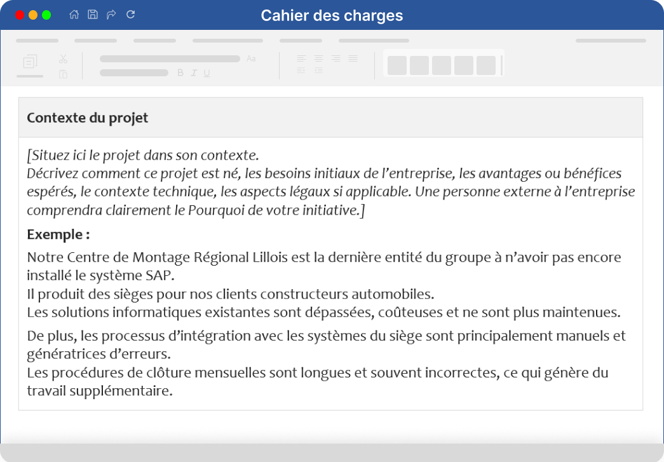
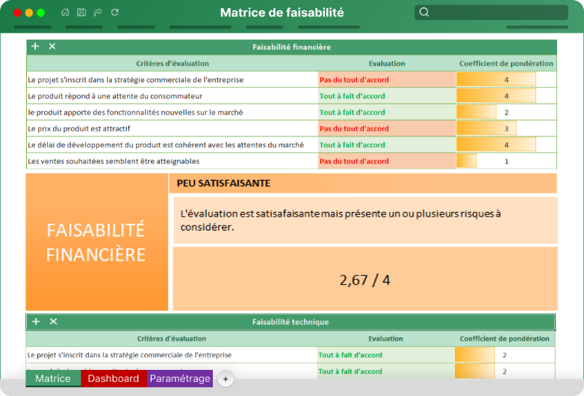
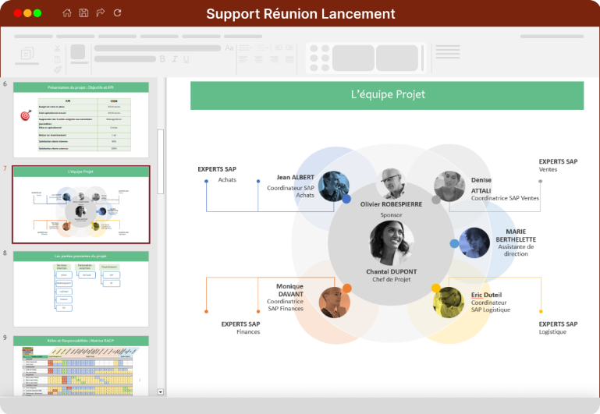
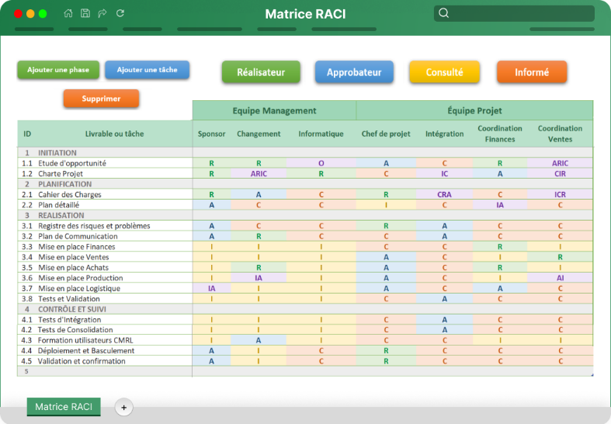
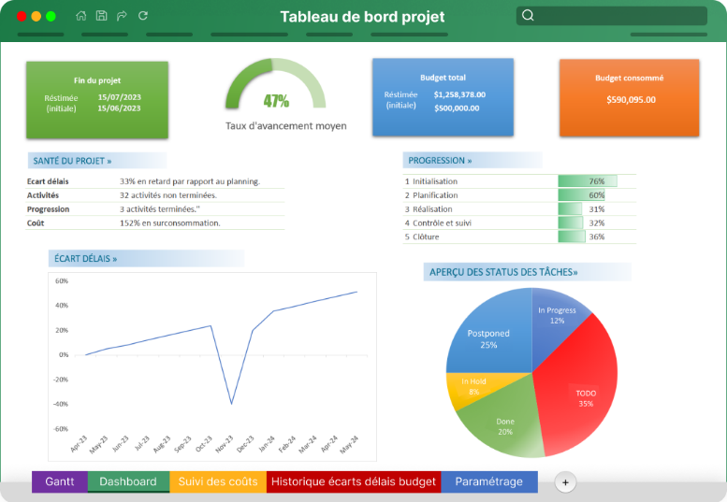
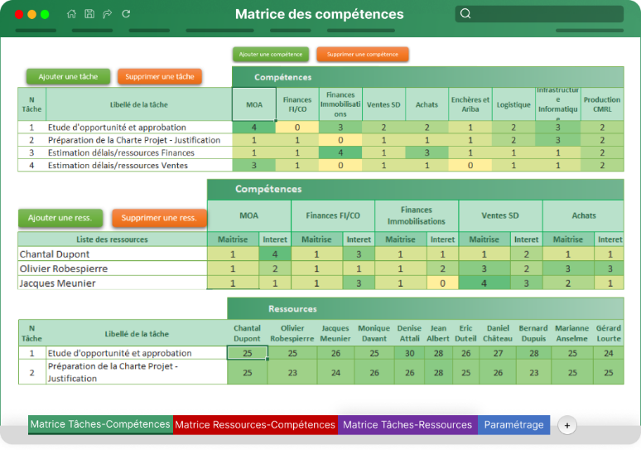
Cahier des charges
Support kick off
Matrice de faisabilité
Matrice RACI
Tableau de bord
Matrice des compétences

